Задание «Превращения»
Составитель:
Мещерякова Н.Н. ,
учитель,
МОУ СШ №1

Фрагмент урока
Учитель: В словах на доске выделите корень (практическое задание)
Ученик у доски в последнем слове «сеновал» выделяет один корень.
У: Все согласны?
Ребенок: Нет. В слове «сеновал» два корня:
Испытывают удивление (возникновение проблемной ситуации)
У: Сколько мнений в классе? (Побуждение к осознанию противоречия.)
Д: Два мнения (осознание противоречия)
У: Какой же вопрос возникает? (Побуждение к формулированию проблемы.)
Д: Кто прав? Сколько корней в слове «сеновал "? (Учебная проблема как вопрос.)
Выход из проблемной ситуации посредством побуждающего диалога.
У: Итак, как узнать сколько корней в слове «сеновал "? Какие будут гипотезы? (Если дети молчат, дать подсказку: «Что нужно сделать, чтобы правильно выделить корень?»)
Д: Надо узнать, что такое сеновал и подобрать однокоренные слова.

ЧГ 4.3 У: Действуйте. Рассмотрите иллюстрацию, прочитайте текст и сформулируйте собственную гипотезу.
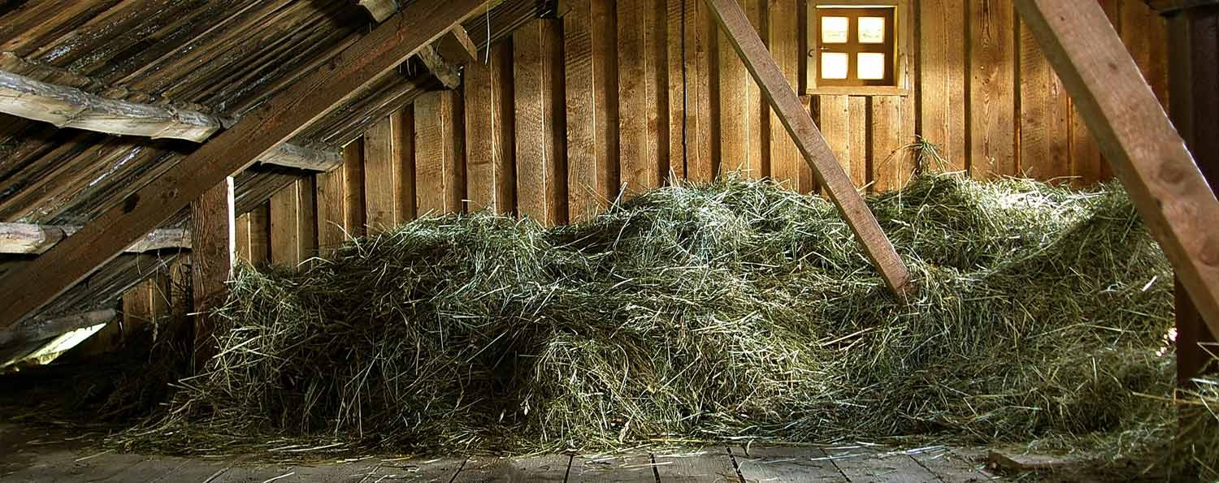

Сеновал — Википедия

ru.wikipedia.org›Сеновал
Сенова́л, Сенни́к, Се́нница, Сеноме́т — сарай, навес или верх, чердак сарая, конюшни, для свалки и храненья сена, место предназначенное для складирования сена и защиты его от атмосферных осадков в процессе хранения.
Д: Сеновал – это место, куда сваливают сено. Значит, родственные слова сено, валить.
У: Можем теперь определить, сколько корней в слове «сеновал»?
Д: Да, два корня – сен и вал.
У: Как вы думаете, есть ли еще слова, в которых два корня? Приведите примеры.
У: Как можно назвать такие слова? Прочитайте определение и сформулируйте свою гипотезу:
Это слова, образованные сложением основ
Дети предлагают свои версии.
У: Проверим предположения по учебнику.

Методический паспорт к заданию

Название задания | Превращения
Место задания в образовательном процессе | - Предмет Русский язык  - Класс 3  - Тема урока, на котором можно предложить данное задание «Как образуются слова. Сложные слова»  - Место на уроке: Этапы постановки проблемы и открытие нового знания.
Характеристика задания | Контекст образовательный  Тип текста смешанный,  Формируемые читательские компетенции:  - использовать информацию из текста  Формируемые читательские умения:  Формулировать на основе полученной из текста информации собственную гипотезу  Формат ответа развернутый

